我院青年教师张兴全的作品入选德国展览

由柏林显隐国际文化交流协会／论坛（ONOFF Forum for International Cultural Exchange）主办，与柏林国际城市文化协会（stadtkultur international ev）及柏林艺术大学（Berlin University of the Arts）合办的大型国际展览“视·界2.0－镜像中国”在2008年11月6日当地时间18点整在柏林艺术大学主楼展厅开幕。

我校经济管理学院张兴全老师的作品入选并在展览会上展出，他的作品以独特的角度反映了我国西部地区的民俗文化，获得大赛主办方的好评，为我校争得了荣誉。

本次“镜像中国”展览会集中了30名由德、中两国青年艺术家所创作的以中国为主题的作品，展示了他们对于这个国家的观察、理解或者想像。而提供的个性化的、独一无二的解读方式帮助人们开辟新的视野，获得新的体验中国现实的方式。这次展览具有很重要的历史纪录意义，为人们在未来回望今天的中国提供可参照和借鉴的“镜像”。

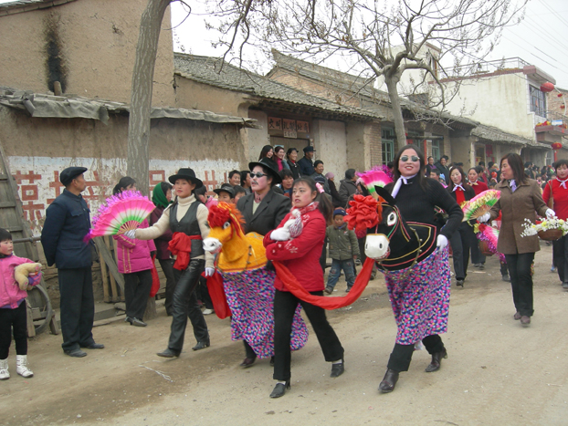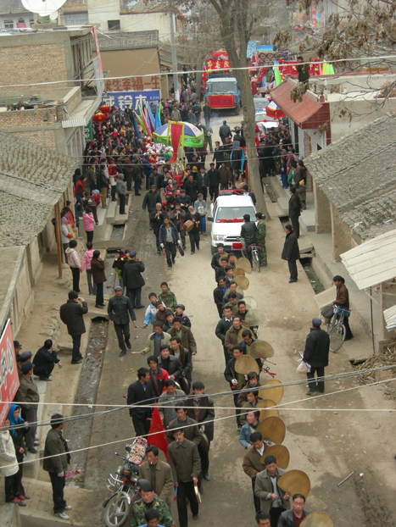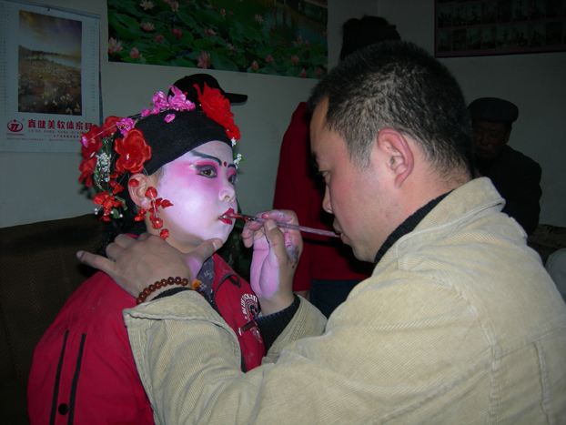
本文来自: 雨田工作室(www.ljbzkl.cn) 详细出处参考：http://jjgl.dlfu.edu.cn/onews.asp?id=366

